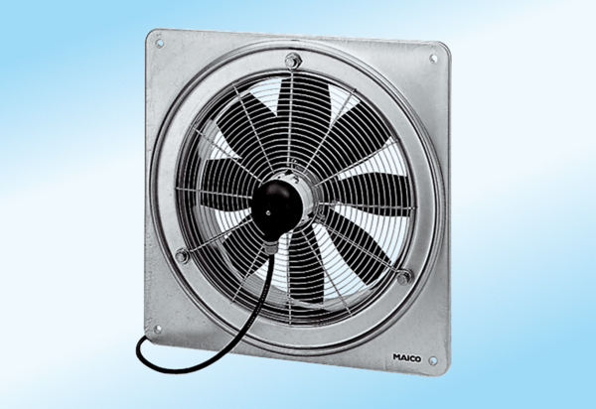Osiowy wentylator ścienny DZQ 45/4 A-ExOpakowanie jednostkowe: 1 sztukaAsortyment: C
Numer artykułu: 0083.0781Producent: MAICO

